VTC CMS442i/o
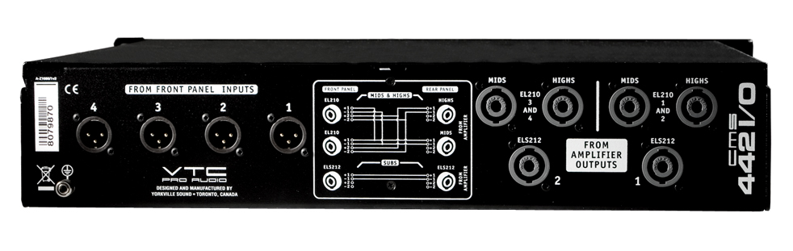

处理物理输入和处理器、功放输出最有效的方法，XLR输入与speakon?输出都被安装在前面板，以便快速断开。所有的的处理器的输入和功放的输出都与设备的背面相连接安装扬声器阵列就像连接speakon?电缆到各个音箱一样的简单，减少快速安装和拆卸时的组装错误的可能
VTC CMS442i/o是用于管理DLMS4080处理器和功放的物理输入和输出的最有效的方法。用于EL210和ELS212音箱的XLR输入接头与speakon?输出接头都安装在前面板，以便于快速断开设备，所有的处理器输入和功放输出都与VTC CMS442i/o机架的后面板相连接，并且对线阵列的音箱进行预配线。
在复杂的流动演出使用场合，快速安装和拆卸是重要的最低底线标准，VTC CMS442i/o对于加快安装和拆卸起到了必要性的作用。所有的双通道功率放大器和桥接功率放大器在传输到设备之前都认真地、熟练地配置到CMS440i/o。安装扬声器阵列非常简单,就如从标记清楚的CMS442i/o前面板用一个四芯speakon?连接头连接到每一个EL210和用一个2芯speakon?头连接到ELS212超低音。
VTC CMS440i/o同样也减少了接线与扩大器安装错误所带来的可能性，与此同时，经验不足的技术人员也可以安装扬声器线阵列而不需要密切指导。

